МИНИСТЕРСТВО НАУКИ И ВЫСШЕГО ОБРАЗОВАНИЯ РОССИЙСКОЙ ФЕДЕРАЦИИ

**ФГБОУ ВО «АЛТАЙСКИЙ ГОСУДАРСТВЕННЫЙ УНИВЕРСИТЕТ»**

ИНСТИТУТ ЦИФРОВЫХ ТЕХНОЛОГИЙ, ЭЛЕКТРОНИКИ И ФИЗИКИ (ИЦТЭФ)

КАФЕДРА ВЫЧИСЛИТЕЛЬНОЙ ТЕХНИКИ И ЭЛЕКТРОНИКИ (ВТиЭ)

**Отчет по курсу**

«Конструкторское и технологическое проектирование вычислительной техники»

«**Простой компьютер на Z80**»

Выполнил студент 506 гр.

__________________ Д.В. Осипенко

Проверил: доц., зав. каф. ВТиЭ.

__________________ В.В. Пашнев

Лабораторная работа защищена

“___” ______________________ 2024 г.

Оценка ___________________

Барнаул 2024

# Цель работы:

Разработать устройство с помощью программы Altium Designer. Произвести расчеты:

* вибропрочности устройства;
* экранирование устройства;
* надежность устройства;
* расчет теплового режима устройства.

# Задание:

1. Вероятность безотказной работы: 95%
2. Рабочая температура: 40℃
3. Механические колебания: 3 кГц
4. Эффективность экранирования: 85 Дб
5. Частота экранирования: 3 кГц

# Разработка печатной платы:

Для данной работы выбрано устройство “Простой компьютер на Z80”[1], принципиальная схема которого приведена на рисунке 1.1. Сердцем данного устройства является MPU от компании Zilog – Z84C0008VEC. Разрядность шины данных составляет 8 бит, шины адреса - 16 бит, рабочая частота – до 8 МГц. Для хранения информации используются ROM – M2764A EPROM (8.192 слов по 8 бит), RAM – HM628128D SRAM (128 т. слов по 8 бит). Частота такта задается кварцевым резонатором HC-49SM с резонансной частотой 7.3728 МГц. Общение с внешним миром происходит через USB разъем, который подключен к адаптеру интерфейса асинхронной связи (ACIA) – MC6850. Полный список компонентов приведен в таблице 1.1.

| **Обозначение** | **Название** | **Количество** |
| --- | --- | --- |
| **Микросхемы** | | |
| D1 | 74LCX32 | 1 |
| D2 | MC6850 | 1 |
| D3 | Z84C0008VEC | 1 |
| D4 | 74HCT04 | 1 |
| D5 | HM628128D | 1 |
| D6 | M2764A | 1 |
| **Разъемы** | | |
| X1 | USB | 1 |
| **Кварцевые Резонаторы** | | |
| ZQ1 | 7.3728 МГц HC-49SM | 1 |
| **Резисторы** | | |
| R1 | RC1206JR-071ML, 1 МОм, 5%, 0.25 Вт | 1 |
| R2 | RC1206JR-071KL, 1 КОм, 5%, 0.25 Вт | 1 |
| R3 | RC1206JR-072K2L, 2.2 КОм, 5%, 0.25 Вт | 1 |
| R4 | RC1206JR-073K3L, 3.3 КОм, 5%, 0.25 Вт | 1 |
| **Конденсаторы** | | |
| C1…C3 | GRM3165C1H220J, 22пФ, 50В, 5% | 3 |
| **Кнопки** | | |
| SB1 | KLS7-TS6607 | 1 |

# Таблица 1.1 Список элементов для ПП.

Печатная плата разрабатывалась основываясь на 3 классе точности. Вследствие чего получились данные величины:

* Ширина обычных проводников – 0.25мм;
* Ширина линии +5 и GND – 0.5 мм;
* Зазор между проводниками – 0.25;
* Диаметр переходного отверстия – 0.4мм;

Размеры печатной платы: высота 65мм и ширина 90мм, что соотвествует типовым размерам.

# 

# Расчет виброустойчивости:

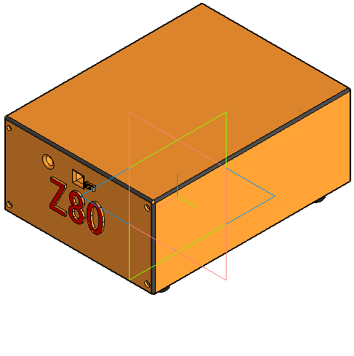

Рис. 1.1 Корпус

В качестве корпуса устройства предполагается использование изделия смоделированного в программе “Компас 3Д”, в качестве основного материала использовался сталь марки 20. Масса получилась 0.460 кг.

Необходимо рассчитать центра тяжести. Для этого используем формулы:

$X_{m}=\frac{\sum_{i=1}^{6}{}x_{i}m_{i}}{\sum_{i=1}^{6}{}m_{i}}=10$; $Y_{m}=\frac{\sum_{i=1}^{6}{}y_{i}m_{i}}{\sum_{i=1}^{6}{}m_{i}}=0$

Устройство устанавливается на 4 амортизатора, расположенных по 4 углам. Относительно центра тяжести получаем их координаты:

$(x_{1};y_{1}) = (-50;-30)$

$(x_{1};y_{2}) = (-50;30)$

$(x_{2};y_{2}) = (30;30)$

$(x_{2};y_{1}) = (30;-30)$

Статические нагрузки $P_{i}$ рассчитываются с помощью системы уравнений:

$\sum_{i=1}^{4}{}P_{i}=mg$ $\sum_{i=1}^{4}{}P_{i}x_{i}=0$ $\sum_{i=1}^{4}{}P_{i}y_{i}=0$ $\sum_{i=1}^{4}{}P_{i}x_{i}y_{i}=0$

В итоге получается:

$P_{1}=0.84525 H$ $P_{2}=0.84525 H$ $P_{3}=1.408 H$ $P_{4}=1.408 H$

Выбираются амортизаторы, исходя из условия $P_{Hi} > P_{i}$ а также соответствия заданным внешним условиям. Номинальная нагрузка $P_{Hi}$, выбранного амортизатора, должна быть по возможности близка к рассчитанному значению $P_{i}$. Параметры различных типов амортизаторов приведены в литературе. Под статические нагрузки, вычисленные нами, и требуемые температуры, хорошо подходят *резиновые амортизаторы опорные типа* (АО-10):

* номинальная нагрузка: 100 Н;
* собственная частота (при ном. нагрузке): $25 Гц$
* виброзащиту осуществляет с частоты $25 Гц$, при амплитуде не более 0.5 мм;
* коэффициент жесткости: $65 \frac{Н}{мм} = 65000 \frac{Н}{м}$;
* температурный режим: от -50 до +100 °C;
* плотность: 1,2 г/см³.

Находим суммарную жесткость амортизаторов:

$K = \sum_{i = 1}^{4}{}K_{i}=4⋅65000\frac{H}{m}=260000\frac{H}{m}$

Считаем собственную частоту системы системы:

$f_{0}=\frac{1}{2π}\sqrt{\frac{K}{m}} =\frac{1}{2⋅3.14}\sqrt{\frac{260000}{0.119}}=119.7 Гц$

Коэффициент расстройки:

$γ=\frac{f}{f_{0}}=\frac{3000}{119.7}=25.06$

При $γ > 2$ имеет место виброизоляция, при $γ ≤ 2$ виброизоляция отсутствует.

Коэффициент динамичности (виброизоляции):

$η=\frac{1}{\left|1-γ^{2}\right|}=0.00159$

Эффективность амортизации оценивается коэффициентом и рассчитывается по формуле:

$λ=(1-η)⋅100\%=99.84\%$

Чем больше коэффициент $λ$, тем большая часть энергии внешних воздействий поглощается амортизаторами. Следовательно, данная система амортизации эффективна.

Деформация амортизаторов:

$Z_{i} =\frac{P_{i}}{K_{i}}$

$Z_{0} =13 мкм$ $Z_{1} =13 мкм$ $Z_{2} =21 мкм$ $Z_{3} =21 мкм$

Так как деформация слишком мала, то дополнительные подкладки не нужны и устройство будет стоять ровно.

# 

# Расчет теплового режима:

Важным аспектом в проектировании электронной аппаратуры является температура, а именно ее воздействие на элементы устройства. Так как при повышении или понижении температуры возможно возникновение самовозбуждения, неустойчивая работа и иные нарушения работоспособности. Для обеспечения данного условия необходим отвод тепла, выделяющегося в электронной аппаратуре, во внешнюю среду, что в ряде случаев может стать сложной конструктивной задачей. Проведем оценку надежности на основе проведенного ранее анализа токов и напряжений, а также значений рассеиваемой мощности корпусов элементов из их справочной информации. У всех элементов не требуется установка дополнительного охлаждения, что положительно сказывается на надежности готового устройства.

Исходные данные:

* Температура окружающей среды: 40 ℃
* Размер корпуса: 0.102м*0.042*0.077м
* Площадь поверхности корпуса: $S_{к}=0.029м^{2}$
* Площадь поверхности элемента: $S_{э}= 0.000256м^{2}$
* Размер печатной платы: 0.09м * 0.065м * 0.0015м
* Зазор между основанием микросхемы и печатной платы: $δ_{з}=0.001м$
* Толщина печатной платы: $δ_{п}=0.0015м$
* Коэф. теплопроводности: $λ_{п}=0.372 \frac{Вт}{м⋅К}$
* Число микросхем: 6
* Суммарная мощность: $P_{б}=2 мВт$
* Мощность элемента: $P_{э}=1.5 мВт$

1. Удельная мощность, рассеиваемая блоком:
$q_{k}= \frac{P_{б}}{S_{к}}= 65⋅10^{-3}$

2. Коэффициент, учитывающий перфорацию корпуса блока:

Корпус неперфорированный, следовательно

$K_{kp}=1$

1. Перегрев корпуса блока относительно окружающей среды:
$Θ_{k0}=0.1472⋅q_{k}-0.2962⋅10^{-3}⋅{q_{k}}^{2}+0.3127⋅10^{-6}⋅{q_{k}}^{3}=$

$=9.7 ⋅10^{-3}$

2. Коэффициент, учитывающий давление окружающей среды:
$K_{H1}=0.82+\frac{1}{0.925+4.6⋅10^{-5}⋅H_{1}}=1$

3. Перегрев корпуса блока относительно окружающей среды:
$Θ_{k}=Θ_{k0}⋅K_{H1}⋅K_{kp}=9.6⋅10^{-3}$

4. Коэффициент заполнения объема блока:
$K_{3}=\frac{\sum{}V_{i}}{V}=0.088$

5. Удельная мощность, рассеиваемая нагретой зоной:
$q_{3}=\frac{P_{б}}{S_{3}K_{kp}}=0.786$

6. Средний объемный перегрев нагретой зоны:
$Θ_{30}=0.139⋅q_{3}-0.1223⋅10^{-3}⋅{q_{3}}^{2}+0.0698⋅10^{-6}⋅{q_{3}}^{3}=$

$=0.11$

7. Коэффициент, учитывающий давление внутри корпуса блока:
$K_{H2}=0.8+\frac{1}{1.25+3.8⋅10^{-5}⋅H_{2}}=1$

8. Средний объемный перегрев нагретой зоны относительно температуры окружающей среды:
$Θ_{З}=Θ_{k}+\left(Θ_{30}-Θ_{k0}\right)K_{H2}K_{kp}=0.11$

9. Средний объемный перегрев воздуха относительно температуры окружающей среды:
$Θ_{B}=\frac{Θ_{3}+Θ_{k}}{2}=0.059$

10. Эквивалентный радиус элемента:
$R=\sqrt{\frac{S_{э0}}{π}}=5.6⋅10^{-3}$

11. Параметр m:
$m=\sqrt{2∗\frac{α_{к}{\sqrt{\frac{H_{2}}{{10}^{5}}}+α}_{л}}{λ_{П}δ_{П}}}=189,32$

12. Коэффициент, учитывающий теплопередачи с корпуса элемента:
$K_{α}=\frac{23,54}{4,317+lgS_{э}}=32.46$

13. Вспомогательный коэффициент B:
$B=\left(α_{к}{\sqrt{\frac{H_{2}}{{10}^{5}}}+α}_{л}\right)πR^{2}=31.42⋅{10}^{−3}$

14. Перегрев корпуса элемента относительно температуры воздуха внутри блока:
$θ_{э}=\frac{P_{э}}{\left[{(K_{α}−α}_{к}){\sqrt{\frac{H_{2}}{{10}^{5}}}+α}_{л}\right]\left(S_{э}−S_{э0}\right)+{\left[\frac{δ_{з}}{λ_{з}πR^{2}}+{\left(B+МπRλ_{П}δ_{П}m\frac{K_{1}(mR)}{K_{0}(mR)}\right)}^{−1}\right]}^{−1}}=0.21$

15. Температура корпуса элемента:
$T_{э}=θ_{Э}+θ_{в}+t_{с}=40.26$

16. Температура нагретой зоны:
$T_{3}=θ_{З}+t_{с}=40.11$

17. Температура воздуха внутри блока:
$T_{вн}=θ_{в}+t_{с}=40.06$

18. Температура корпуса блока:

$T_{к}=θ_{k}+t_{с}=40$

Полученные значения температуры элемента не выходят за границы предельно допустимых, поэтому охлаждение не требуется.

# 

# Расчет экранирования:

Экранирование – способ защиты от электромагнитных полей как устройства от окружающей среды, так и окружающей среды от устройства. В зависимости от природы и частоты поля помех различают электростатические, магнитостатические (магнитные) и электромагнитные экраны. Такие экраны устанавливаются между источником и приемником помехи и служат для защиты чувствительных узлов от внешних помех, а также для локализации в некотором объеме поля источника помехи.

Исходные данные:

* Эффективность экранирования: 85 Дб
* Частота излучения: 3 кГц
* Длина волны: 99930 м
* Удельное электрическое стали: $18 ⋅10^{-8} Ом⋅ м$
* Длина щели: 65 мм

$A = 20⋅\log_{10}Э_{Е}=85 Дб$– эффективность экранирования в Дб

$Э_{Е}=1.25π\sqrt{\frac{d}{ρ}Z_{}}\sqrt[3]{\frac{λ}{R_{Э}}}{\left(1-\frac{πm}{λ}\right)}^{6}= 17782.79$– эффективность экранирования

$R_{Э}=0.62⋅\sqrt[3]{a⋅b⋅c}=43 мм$– эквивалентный радиус корпуса

$Z = \frac{377λ}{2πR_{Э}}=140 МОм$– волновое сопротивление экрана

$ρ = 18 ⋅10^{-8} Ом⋅м$– удельное электрическое сопротивление стали

$d = 1.25 ⋅10^{-12} м$– толщина стенки экрана

Так как получившаяся толщина тонкого экрана слишком мала, следовательно стальной стенки корпуса толщиной в 1 мм будет достаточно для поглощения волны заданной частоты.

# Расчет надежности:

Пусть условия эксплуатации нормальные, следовательно, интенсивность отказов есть величина постоянная и можно использовать экспоненциальное распределение. Под отказом понимается полная потеря работоспособности.

| **Компонент** | **Интенсив-ность, $10^{-6}$** | **Количество** | **Общая интенсив., $10^{-6}$** | **Коэф. нагрузки** | **Коэф. поправ.** | **Итого, $10^{-6}$** |
| --- | --- | --- | --- | --- | --- | --- |
| DD1 | 0.023 | 1 | 0.023 | 0.001 |  | 4 |
| DD2 | 0.023 | 1 | 0.023 | 0.44 |  | 7.2 |
| DD3 | 0.023 | 1 | 0.023 | 0.26 |  | 5.7 |
| DD4 | 0.023 | 1 | 0.023 | 0.001 |  | 4 |
| DD5 | 0.03 | 1 | 0.03 | 0.8 |  | 15 |
| DD6 | 0.018 | 1 | 0.018 | 0.8 |  | 9 |
| R | 0.03 | 4 | 0.12 | 0.046 | 0.24 | 0.0029 |
| C | 0.15 | 3 | 0.75 | 0.25 | 0.34 | 0.154 |
| **Сумма** | - | - | - | - | - | **45** |

Коэффициент электрической нагрузки $K_{H}$ находится по следующим формулам:

Для резисторов: $\frac{{P_{раб}}_{}}{P_{ном}}$

Для конденсаторов: $\frac{{U_{раб}}_{}}{U_{ном}}$

Для цифровых микросхем: $\sum_{i=1}^{n}{}\frac{{I_{раб}}_{}}{I_{ном}}$

Для микросхем при одновременном учете температуры и электрической нагрузки итоговое значение интенсивности отказов может быть найдено из следующей инженерной формулы:

$λ(t) = λ_{0}⋅1.38^{T-20}⋅0.267^{1-K_{H}}$

Вероятность отсутствия отказов за время t:

$p = e^{-λt}= e^{-4.48⋅10^{-5}⋅10^{3}}=0.956$

Данные показатели надежности удовлетворяют требованиям.

# Вывод:

По итогу работы произведена трассировка печатной платы в САПР Altium Designer, а также произведен анализ и оценка: виброустойчивости, теплового режима, эффективности экранирования и, соответственно, надежности полученной платы.

# 

# Приложение 1

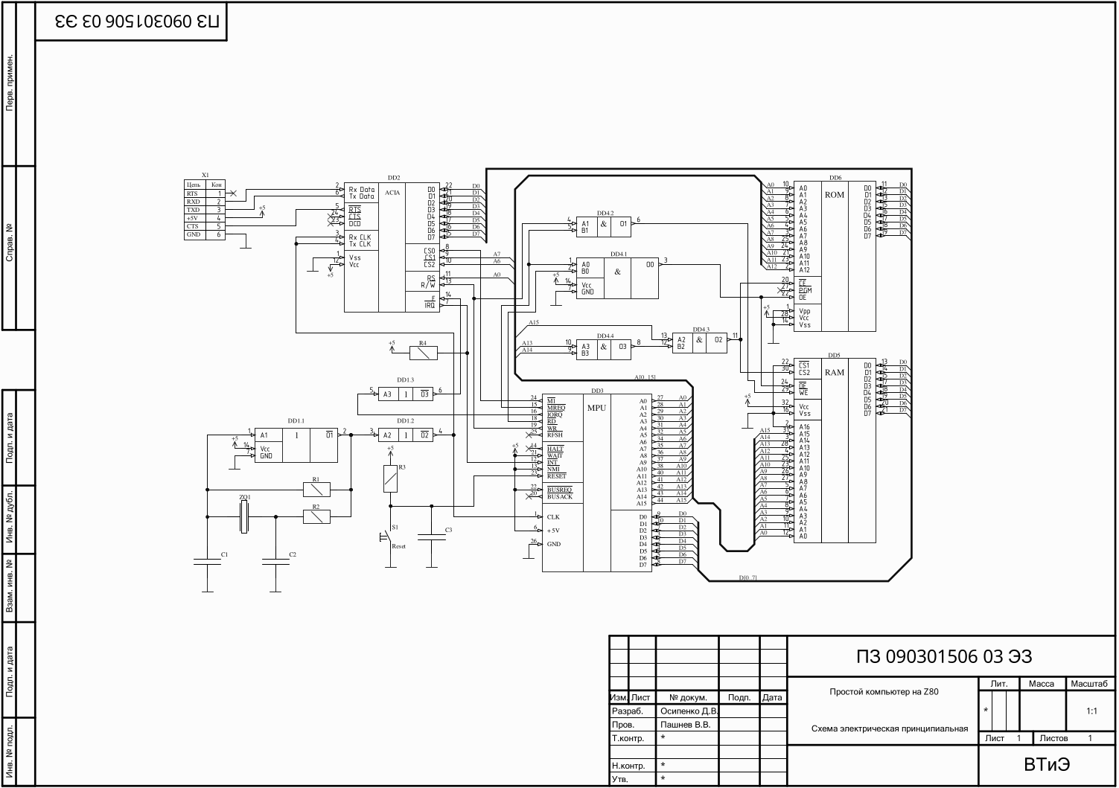

# Приложение 2

